Fiche d’enseignant 1

Thème : Avant de commencer
Objectifs pédagogiques : - Accrocher l’attention des apprenants
- Entrer dans la problématique traitée de manière non-violente
- Motiver les apprenants à vouloir participer à la lecture
- Travailler la production orale
- Travailler le conditionnel présent

Niveau : B1 et plus
Public : Adolescents, adultes
Durée : 20 minutes et plus
Matériel : Les photocopies des couvertures du livre « Une gourmandise »

Disposition de la classe : Normale
Support/source :
BARBERY, Muriel. Une gourmandise. Paris : Éditions Gallimard, 2000. ISBN 978-2-07-042165-7.

Démarche :
Pour commencer, l’enseignant pose aux apprenants plusieurs questions concernant la lecture et leur relation à l’envers elle (voici la liste des questions ci-dessous). Ensuite, il leur distribue les photocopies – une photocopie pour deux. Il les laisse réfléchir de ce que quel pourrait être l’auteur, le titre du livre, son sujet principal et ses personnages. Les apprenants trouvent le titre le plus convenable, ils imaginent l’histoire, donnent leurs propositions, font des hypothèses, discutent avec leur voisin et puis avec les autres apprenants du groupe.

Questions possibles :
Est-ce que vous aimez lire ? Avez-vous un genre littéraire préféré ? Si oui, lequel ? Si non, pourquoi ? Quel est votre livre préféré ? Quand lisez-vous le plus ? Aux vacances, à l’école… ? Qu’est-ce que vous pensez des « e-livres » ?

Images :
(Clé : Une gourmandise écrit par Muriel Barbery)
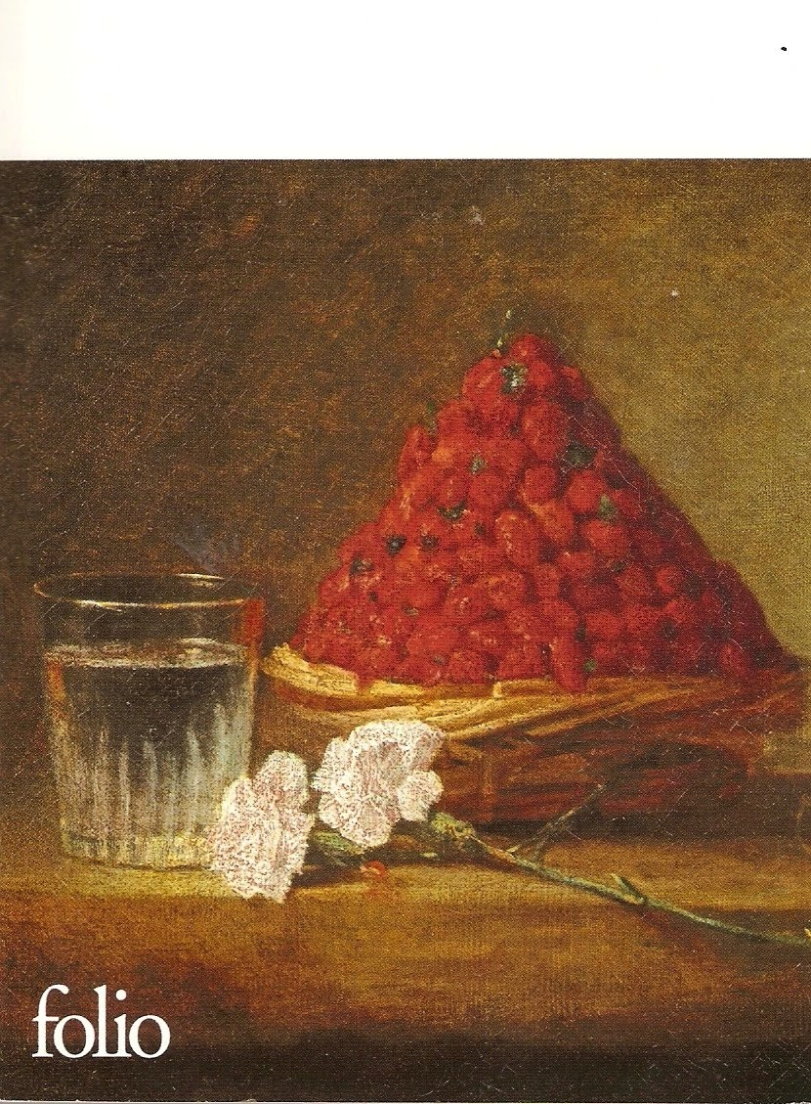
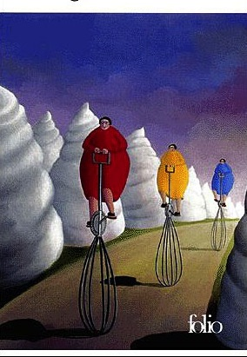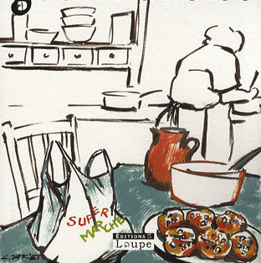

Fiche d’élève 1
Consigne : Avec votre voisin, regardez les images ci-dessous. Ensuite, essayez d’inventer le titre du livre et son sujet principal. D’abord, discutez de vos idées avec le voisin et puis avec les autres camarades de classe.

Le titre possible : ________________________________________________
Le sujet principal : _______________________________________________
Les personnages : ________________________________________________
L’auteur : ______________________________________________________

Fiche d’enseignant 2

Thème : Avez-vous bien compris ?
Objectifs pédagogiques : - Travailler la compréhension d’un document écrit
- Élargir son fond lexical
- Travailler la production orale
- Travailler la production écrite
- Travailler la prononciation

Niveau : B1 et plus
Public : Adolescents, adultes
Durée : Dépend du groupe (3-4 séances de 45 minutes)
Matériel : Les photocopies avec des textes, le tableau noir

Disposition de la classe : Normale
Support/source :
BARBERY, Muriel. Une gourmandise. Paris : Éditions Gallimard, 2000. ISBN 978-2-07-042165-7.

PARTIE A :
EXTRAIT DU TEXTE (p. 12-14)

Je vais mourir en quarante-huit heures – à moins que je ne cesse de mourir depuis soixante-huit ans et que je ne daigne le remarquer qu’aujourd’hui. Quoi qu’il en soit, la sentence de Chabrot, le médecin et l’ami, est tombée hier : « Mon vieux, il te reste quarante-huit heures, » Quelle ironie ! Après des décennies de boustifaille, des flots de vin, d’alcools en tout genre, après une vie dans le beurre, la crème, la sauce, la friture, l’excès à toute heure, savamment orchestré, minutieusement cajolé, mais plus fidèles lieutenants, le sieur Foie et son acolyte l’Estomac, se portent à merveille et c’est mon cœur qui me lâche. Je meurs d’une insuffisance de cœur. Quelle amertume aussi! J’ai tant reproché aux autres d’en manquer dans leur cuisine, dans leur art, que je n’ai jamais pensé que c’était peut-être à moi qu’il faisait défaut, ce cœur qui me trahit si brutalement, avec un dédain à peine dissimulé tant le couperet s’est aiguisé rapidement …
Je vais mourir mais cela n’a pas d’importance. Depuis hier, depuis Chabrot, une seule chose importe. Je vais mourir et je ne parviens pas à me rappeler une saveur qui me trotte dans le cœur. Je sais que cette saveur-là, c’est la vérité première et ultime de toute ma vie, qu’elle détient la clef d’un cœur que j’ai fait taire depuis. Je sais que c’est une saveur d’enfance, ou d’adolescence, un mets originel et merveilleux avant toute vocation critique, avant de manger. Une saveur oubliée, nichée au plus profond de moi-même et qui se révèle au crépuscule de ma vie comme la seule vérité qui s’y soit dite – ou faire. Je cherche et je ne trouve pas.

Démarche de l’activité 1 :
L’enseignant distribue aux apprenants le texte du premier chapitre. À eux de le lire en silence et de comprendre son sens général. Suivent les activités aidant et vérifiant la compréhension écrite. Celle première vise à la compréhension des mots qui pourraient être inconnus. Il y a des expressions soulignées dans le texte qui doivent être mis en correspondance avec leurs définitions. La correction peut être effectuée soit à l’oral soit par écrit au tableau noir.

Corrigé :

- daigner – décider de vouloir faire, d’accepter quelque chose
- une boustifaille – une bouffe, une nourriture
- lâcher – trahir, quitter
- un dédain – un mépris
- trotter dans le cœur – faire battre le cœur
- déteindre la clef d’un cœur - disposer de la clef d’un cœur
- niché – caché, se trouvant

Démarche de l’activité 2 :
Après avoir compris les mots inconnus, il faut répondre aux plusieurs questions pour vérifier la compréhension du texte. Comme le niveau des apprenants est un peu plus élevé, il est nécessaire qu’ils justifient leurs réponses si possible.

Corrigé :

- Quel âge a le héros de l’extrait dont vous venez de lire ? – Il a 68 ans.
- Quelle pourrait être sa profession ? Il est un critique culinaire.
- Comment s’appelle le médecin du héros principal ? Chabrot
- Qu’est ce-que le héros principal cherche au soir de sa vie ? une saveur
- Quelle est votre impression de l’extrait ? Qu’est-ce que vous en pensez ?

PARTIE B :
EXTRAIT DU TEXTE (p. 22-23)

C’était un homme brutal. Brutal dans ses gestes, dans sa façon dominatrice de se saisir des objets, dans son rire satisfait, dans son regard de  ; jamais je ne l’ai vu  ; tout était prétexte à tension. Dès le petit déjeuner, les rares jours où il nous faisait 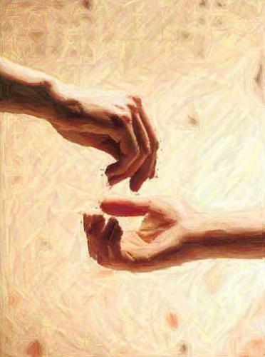 de sa présence, le martyre commençait ; dans une atmosphère psychodramatique, avec des a-coups vocaux saccadés, on débattait de la survie de l’Empire : qu’allait-on manger à midi ? Les courses au marché se déroulaient dans l’hystérie. Ma mère 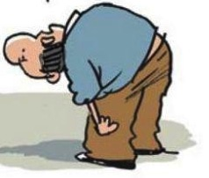, comme d’habitude, comme toujours. Et puis il repartit, vers d’autres restaurants, vers d’autres femmes d’autres vacances, où nous n’étions pas, où nous ne figurions même pas, j’en suis sûre, à titre de souvenirs ; juste, au moment du départ, peut-être, à celui de 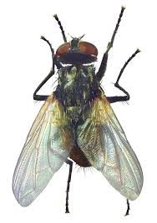s indésirables que l’on chasse du revers de la main, pour ne plus y penser : nous étions ses 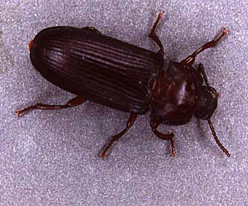s.

Démarche de l’activité 3 : Un nouveau texte avec des images est donné aux apprenants. Ils le lisent en silence comme dans l’activité 1. L’extrait, composé non seulement du texte mais aussi de petites images supporte la compréhension écrite plus naturellement. Pour travailler le nouveau vocabulaire, les apprenants mettent ensemble les images avec le mot correspondant. Ils adoptent le nouveau vocabulaire d’une façon attachante.

Corrigé :

un rapace – se détendre - une aumône -

courber l’échine – un coléoptère - une mouche -

Démarche de l’activité 4 : Au moment où la lecture est finie et le nouveau vocabulaire est connu, les apprenants essaient de raconter le sujet général de cet extrait par leurs propres mots.
PARTIE C :

EXTRAITS DU TEXTE (p. 29, 46, 91, 123, 152)

1) Les ........... … ............ hachée, grillées dans le respect de leur fermeté et qui cependant ne gardaient de leur passage au feu aucune trace de sécheresse, remplissaient ma bouche de carnassier professionnel d’une onde chaude, épicée, juteuse et compacte de plaisir masticatoire.

2) Les yeux exorbités, je fixais l’objet de mon désir – le peau grise et cloquée, sillonnée de longues traînées noires, n’adhérait même plus aux flancs qu’elle recouvrait. Mon couteau incisait le dos de la bête et divisait avec soin la chair blanchâtre, cuite à point, qui se détachait en lamelles bien fermes, sans un soupçon de résistance.

3) Il y a un tel fossé entre l’écorce craquelée, parfois juste parure qui cède très vite à l’offensive, et la tendresse de la substance interne qui se love dans les joues avec une docilité câline, que c’en est presque déconcertant.

4) Pourquoi donc, chez nous, s’obstine-t-on à ne beurrer le pain qu’après qu’il a été …? Si les deux entités sont soumises ensemble aux œillades du feu, c’est parce que, de cette intimité dans la brûlure, elles retirent une complicité sans égale. Ainsi, le beurre, qui a perdu de sa consistance crémeuse, n’est pas non plus liquide comme il le serait à être fondu seul, au bain-marie, dans une casserole.

5) J’en étais presque retourné. « Oui, toute simple. Je ne connais pas de meilleur moyen de la faire. Un œuf, de l’huile, du sel et du poivre. »

Démarche de l’activité 5 : Dans cette partie, il y a plusieurs petits extraits du texte dont le but principal consiste dans la volonté de rapprocher aux apprenants le contenu du livre ou bien la saveur perdue que le héros principal tente de retrouver. Les apprenants lisent à haute voix les descriptions des repas et essaient de les deviner et puis de les relier aux images convenables. Le travail en groupes peut êttre exploité pendant cette activité pour changer le mode habituel.

Corrigé :
1) boulettes de viande 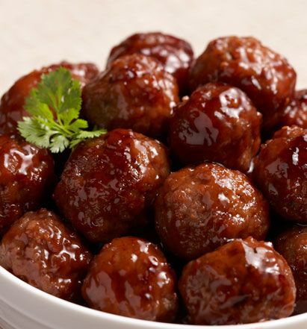 2) sardines grillées 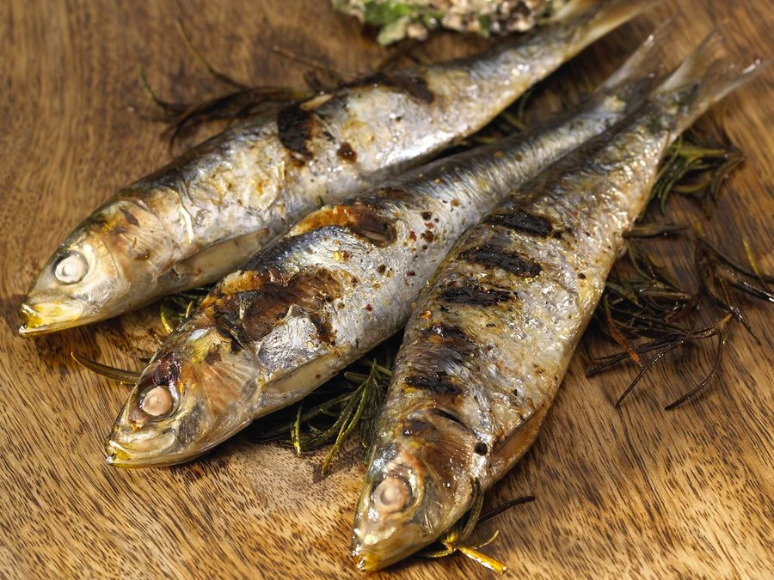

3) pain 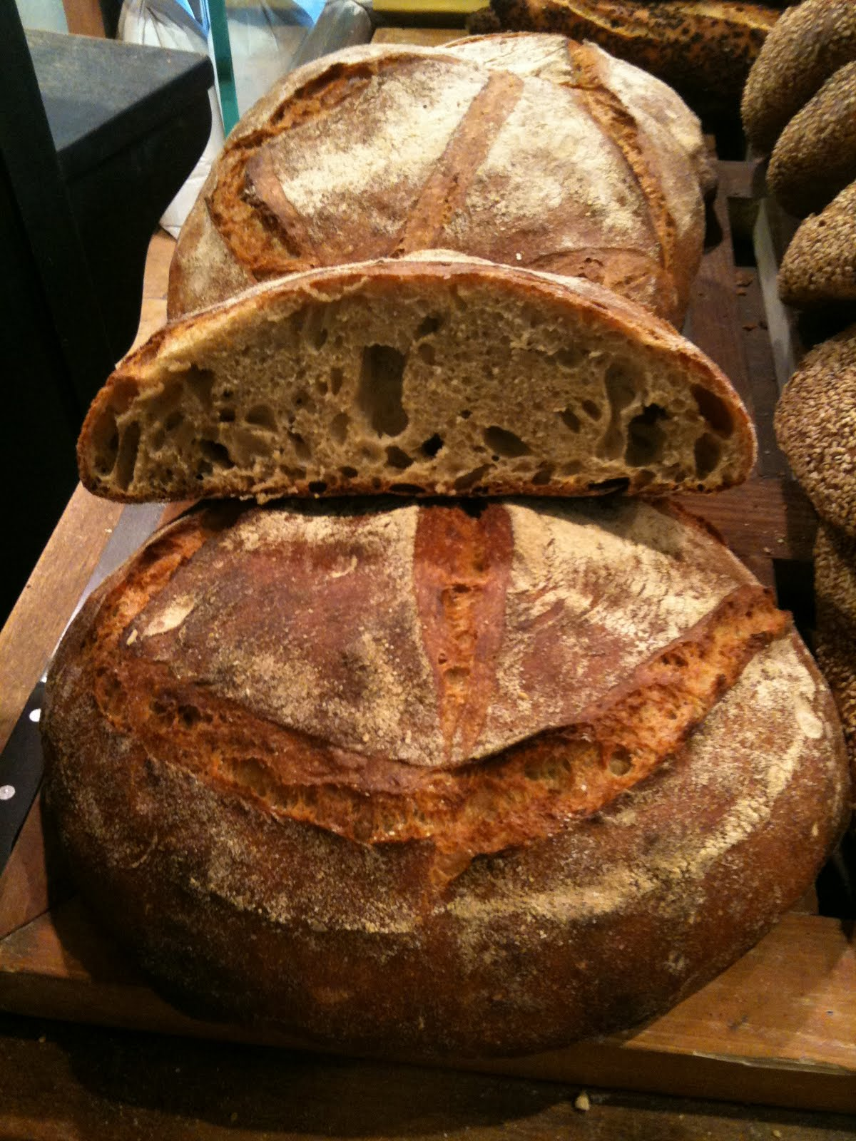 4) toast beurré 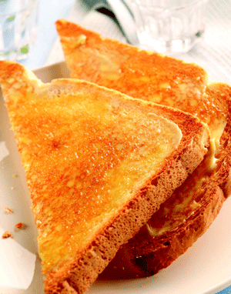 5) mayonnaise 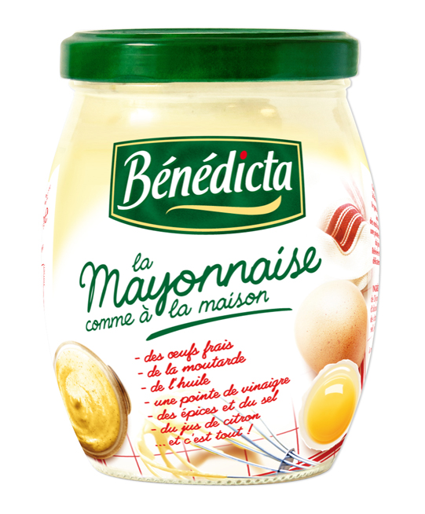
PARTIE D :

EXTRAIT DU TEXTE (p. 159-160)

Alors soudain, je me souviens. Des larmes jaillissent de mes yeux. Je marmonne frénétiquement quelques mots incompréhensibles à mon entourage, je pleure, je ris en même temps, je lève les bras et trace convulsivement quelques cercles avec mes mains. Autour de moi, on s’agite, on s’inquiète. Je sais que je dois avoir l’air de ce que je suis, au fond : un homme mûr à l’agonie, retombé en enfance au seuil de sa vie. Au prix d’un effort dantesque, je parviens à dompter provisoirement mon excitation – lutte de titan contre ma propre jubilation, parce que je dois absolument me faire comprendre.
« Mon… petit… Paul, parviens-je à articuler péniblement, mon… petit… Paul… fais…quelque… chose… pour… moi. »
Il s’est penché vers moi, son nez touche presque le mien, ses sourcils torturés d’anxiété dessinent un motif admirable autour de ses yeux bleus éperdus. Il est tout entier tendu par l’effort de me comprendre.
« Oui, oui, mon oncle, dit-il, que veux-tu, que veux-tu ? »
« Va… m’acheter… des… chouquettes », dis-je en réalisant avec horreur que l’exultation qui inonde mon âme à prononcer ces mots merveilleux pourrait bien me faire crever brutalement avant l’heure. Je me raidis, dans l’attente du pire, mais rien ne se produit. Je reprends mon souffle.
« Des chouquettes ? Tu veux des chouquettes ? »
Je hoche la tête avec un pauvre sourire. Il s’en esquisse un, doucement, sur ses lèvres amères.
« Alors c’est ça que tu veux, vieux fou, des chouqettes ? J’y vais, j’y vais tout de suite. »

Démarche de l’activité 6 : L’enseignant distribue le dernier extrait. Avant de le faire, il divise les apprenants en paires. Il les interroge et tous discutent de la fin possible du livre. L’extrait une fois distribué à une moitié des apprenants (seulement un apprenant de paire reçoit le texte), Ceux qui l’ont reçu le lisent silencieusement et tentent de comprendre son essentiel. Ensuite, ils racontent à son voisin ce qu’ils ont appris. Finalement, ils répondent au questionnaire vrai-faux tout en justifiant leurs réponses.

Corrigé :

 | VRAI | FAUX | JUSTIFICATION
Le héros principal est triste. |  | X
Il se souvient de la saveur qu’il a cherchée. | X
Des choquettes = du fruit |  | X
L’état de santé du héros principal est bon. |  | X
Paul est le neveu du héros principal. | X

Démarche de l’activité 7 : Maintenant, l’histoire déjà connue, les apprenants écrivent un résumé de 100-150 mots concernant le contenu du livre.

Fiche d’élève 2
PARTIE A :

Activité 1 : Lisez en silence l’extrait suivant. Puis, mettez les expressions soulignées en correspondance avec leurs définitions.

Je vais mourir en quarante-huit heures – à moins que je ne cesse de mourir depuis soixante-huit ans et que je ne daigne le remarquer qu’aujourd’hui. Quoi qu’il en soit, la sentence de Chabrot, le médecin et l’ami, est tombée hier : « Mon vieux, il te reste quarante-huit heures, » Quelle ironie ! Après des décennies de boustifaille, des flots de vin, d’alcools en tout genre, après une vie dans le beurre, la crème, la sauce, la friture, l’excès à toute heure, savamment orchestré, minutieusement cajolé, mais plus fidèles lieutenants, le sieur Foie et son acolyte l’Estomac, se portent à merveille et c’est mon cœur qui me lâche. Je meurs d’une insuffisance de cœur. Quelle amertume aussi! J’ai tant reproché aux autres d’en manquer dans leur cuisine, dans leur art, que je n’ai jamais pensé que c’était peut-être à moi qu’il faisait défaut, ce cœur qui me trahit si brutalement, avec un dédain à peine dissimulé tant le couperet s’est aiguisé rapidement …
Je vais mourir mais cela n’a pas d’importance. Depuis hier, depuis Chabrot, une seule chose importe. Je vais mourir et je ne parviens pas à me rappeler une saveur qui me trotte dans le cœur. Je sais que cette saveur-là, c’est la vérité première et ultime de toute ma vie, qu’elle détient la clef d’un cœur que j’ai fait taire depuis. Je sais que c’est une saveur d’enfance, ou d’adolescence, un mets originel et merveilleux avant toute vocation critique, avant de manger. Une saveur oubliée, nichée au plus profond de moi-même et qui se révèle au crépuscule de ma vie comme la seule vérité qui s’y soit dite – ou faire. Je cherche et je ne trouve pas.

- un mépris - ____________________________________________________
- trahir, quitter – _________________________________________________
- faire battre le cœur - _____________________________________________
- caché, se trouvant - _____________________________________________
- décider de vouloir faire, d’accepter quelque chose - ____________________
- disposer de la clef d’un cœur - _____________________________________
- une bouffe, une nourriture - _______________________________________

Activité 2 : Lisez le texte encore une fois si nécessaire et répondez aux questions ci-dessous. N’oubliez pas de justifier votre réponse !

- Quel âge a le héros de l’extrait dont vous venez de lire ?
- Quelle pourrait être sa profession ?
- Comment s’appelle le médecin du héros principal ?
- Qu’est ce-que le héros principal cherche au soir de sa vie ?
- Quelle est votre impression de l’extrait ? Qu’est-ce que vous en pensez ?

PARTIE B :

Activité 3 : Lisez en silence l’extrait suivant. Ensuite, reliez les expressions du tableau aux images.

RAPACE, MOUCHE, COLÉOPTÈRE, SE DÉTENDRE,
L’AUMÔNE, COURBAIT L’ÉCHINE

C’était un homme brutal. Brutal dans ses gestes, dans sa façon dominatrice de se saisir des objets, dans son rire satisfait, dans son regard de ; jamais je ne l’ai vu ; tout était prétexte à tension. Dès le petit déjeuner, les rares jours où il nous faisait de sa présence, le martyre commençait ; dans une atmosphère psychodramatique, avec des a-coups vocaux saccadés, on débattait de la survie de l’Empire : qu’allait-on manger à midi ? Les courses au marché se déroulaient dans l’hystérie. Ma mère , comme d’habitude, comme toujours. Et puis il repartit, vers d’autres restaurants, vers d’autres femmes d’autres vacances, où nous n’étions pas, où nous ne figurions même pas, j’en suis sûre, à titre de souvenirs ; juste, au moment du départ, peut-être, à celui de s indésirables que l’on chasse du revers de la main, pour ne plus y penser : nous étions ses s.

Activité 4 : Maintenant, racontez le contenu de cet extrait. Quel est selon vous son rapport à l’extrait 1?

PARTIE C :

Activité 5 : Lisez les extraits suivants. Après l’avoir fait, mettez vous en plusieurs petits groupes et essayez de deviner quel aliment chaque extrait décrit. Finalement, tournez la page et regardez les images. Reliez les aux extraits. Combien d’aliments avez-vous devinés?

1) Les ........... … ............ hachée, grillées dans le respect de leur fermeté et qui cependant ne gardaient de leur passage au feu aucune trace de sécheresse, remplissaient ma bouche de carnassier professionnel d’une onde chaude, épicée, juteuse et compacte de plaisir masticatoire.

2) Les yeux exorbités, je fixais l’objet de mon désir – le peau grise et cloquée, sillonnée de longues traînées noires, n’adhérait même plus aux flancs qu’elle recouvrait. Mon couteau incisait le dos de la bête et divisait avec soin la chair blanchâtre, cuite à point, qui se détachait en lamelles bien fermes, sans un soupçon de résistance.

3) Il y a un tel fossé entre l’écorce craquelée, parfois juste parure qui cède très vite à l’offensive, et la tendresse de la substance interne qui se love dans les joues avec une docilité câline, que c’en est presque déconcertant.

4) Pourquoi donc, chez nous, s’obstine-t-on à ne beurrer le pain qu’après qu’il a été …? Si les deux entités sont soumises ensemble aux œillades du feu, c’est parce que, de cette intimité dans la brûlure, elles retirent une complicité sans égale. Ainsi, le beurre, qui a perdu de sa consistance crémeuse, n’est pas non plus liquide comme il le serait à être fondu seul, au bain-marie, dans une casserole.

5) J’en étais presque retourné. « Oui, toute simple. Je ne connais pas de meilleur moyen de la faire. Un œuf, de l’huile, du sel et du poivre. »

1 | 2 | 3 | 4 | 5

IMAGES :

PARTIE D :

Activité 6 : Lis attentivement l’extrait suivant et raconte son contenu à ton voisin. Puis, répondez ensemble aux questions.

Alors soudain, je me souviens. Des larmes jaillissent de mes yeux. Je marmonne frénétiquement quelques mots incompréhensibles à mon entourage, je pleure, je ris en même temps, je lève les bras et trace convulsivement quelques cercles avec mes mains. Autour de moi, on s’agite, on s’inquiète. Je sais que je dois avoir l’air de ce que je suis, au fond : un homme mûr à l’agonie, retombé en enfance au seuil de sa vie. Au prix d’un effort dantesque, je parviens à dompter provisoirement mon excitation – lutte de titan contre ma propre jubilation, parce que je dois absolument me faire comprendre.
« Mon… petit… Paul, parviens-je à articuler péniblement, mon… petit… Paul… fais…quelque… chose… pour… moi. »
Il s’est penché vers moi, son nez touche presque le mien, ses sourcils torturés d’anxiété dessinent un motif admirable autour de ses yeux bleus éperdus. Il est tout entier tendu par l’effort de me comprendre.
« Oui, oui, mon oncle, dit-il, que veux-tu, que veux-tu ? »
« Va… m’acheter… des… chouquettes », dis-je en réalisant avec horreur que l’exultation qui inonde mon âme à prononcer ces mots merveilleux pourrait bien me faire crever brutalement avant l’heure. Je me raidis, dans l’attente du pire, mais rien ne se produit. Je reprends mon souffle.
« Des chouquettes ? Tu veux des chouquettes ? »
Je hoche la tête avec un pauvre sourire. Il s’en esquisse un, doucement, sur ses lèvres amères.
« Alors c’est ça que tu veux, vieux fou, des chouqettes ? J’y vais, j’y vais tout de suite. »

 | VRAI | FAUX | JUSTIFICATION
Le héros principal est triste.
Il se souvient de la saveur qu’il a cherchée.
Des choquettes = du fruit
L’état de santé du héros principal était bon.
Paul est le neveu du héros principal.

Activité 7 : À la base des informations apprises, écrivez le résumé du livre de 100-150 mots.

